Aby wam umilić czas przygotowałam kilka krzyżówek, labiryntów świątecznych, zagadek i malowanek świątecznych.
Zagadki Wielkanocne:
1. Po podwórku zwykle chodzi, małe dziatki z sobą wodzi. Czasem nóżką coś wygrzebie i dla dzieci i dla siebie.
2. Jak się nazywa skorupka od jajek, co na Wielkanoc świetnie się nadaje?
3. Ma cztery nogi, stoi jak wryty. Na święta białą serwetą przykryty?
4. Kura je zniosła, mama przyniosła, ugotowała i dzieciom dała?
5. Długie uszy, mały ogon, bardzo jest nieśmiały i z ogonkiem jak pomponik przez zielone pola goni?
6. Twardą skorupką z wierzchu okryte, za to śniadanie jest znakomite?
7. Słabo fruwa, choć to ptak. A jak śpiewa ko- ko- dak?
8. Przeważnie jestem biały i na stole leżę. Kładą na mnie sztućce, stawiają talerze?
9. Białe, złote, malowane i kraszane i pisane. Na Wielkanoc darowane?
10. Jak się nazywa pan w kurniku, co ciągle woła ku-ku ryku?
11. Upleciony ze słomy, z wikliny, chętnie nosi owoce jarzyny. Podwieczorek też weźmie czasem i grzyby przyniesie z lasu?
12. Żółciutkie kuleczki za kurą się toczą. Kryją się pod skrzydła, gdy wroga zobaczą?

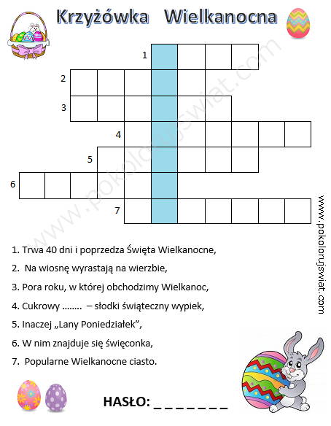
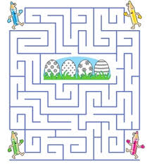
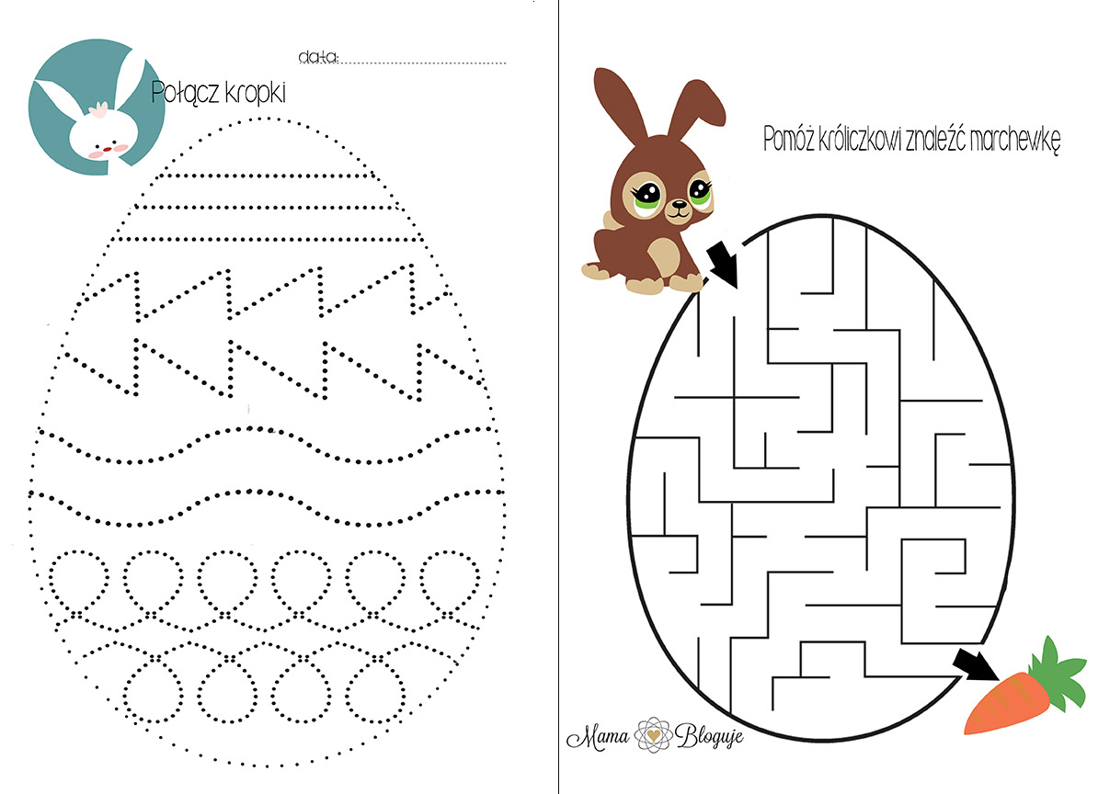
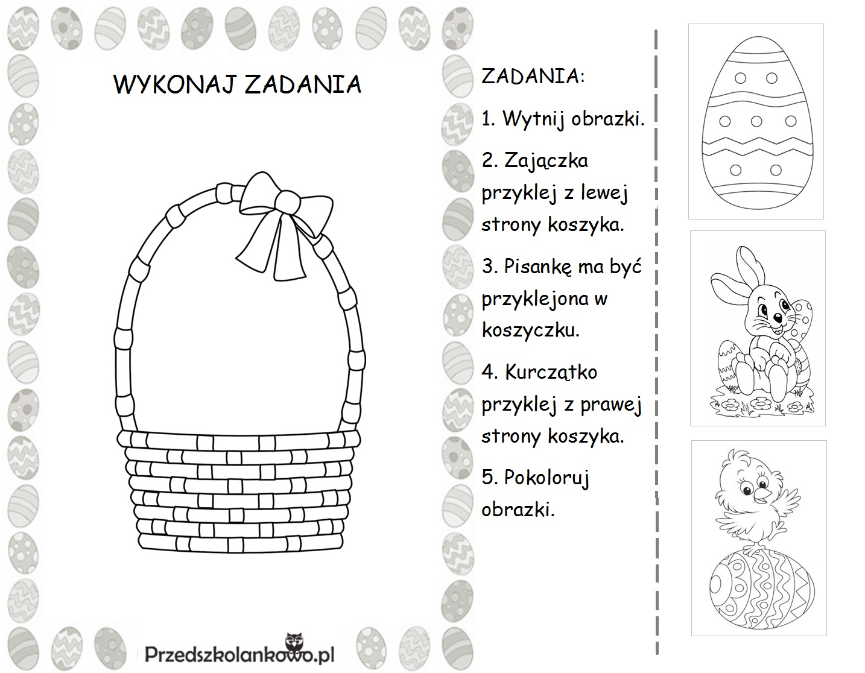
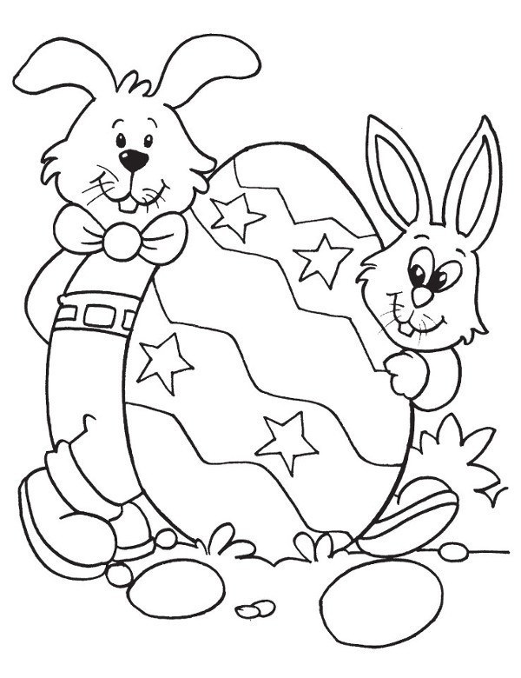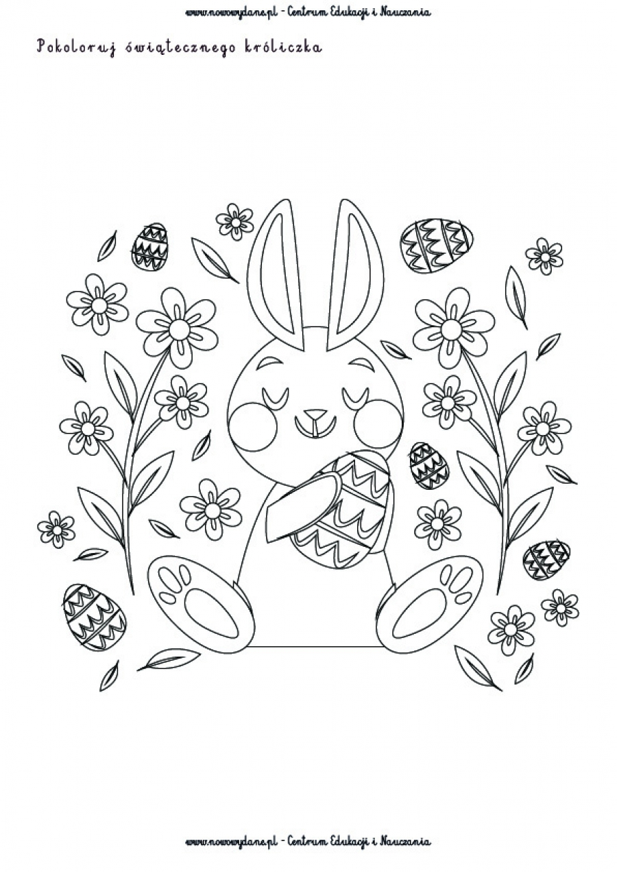
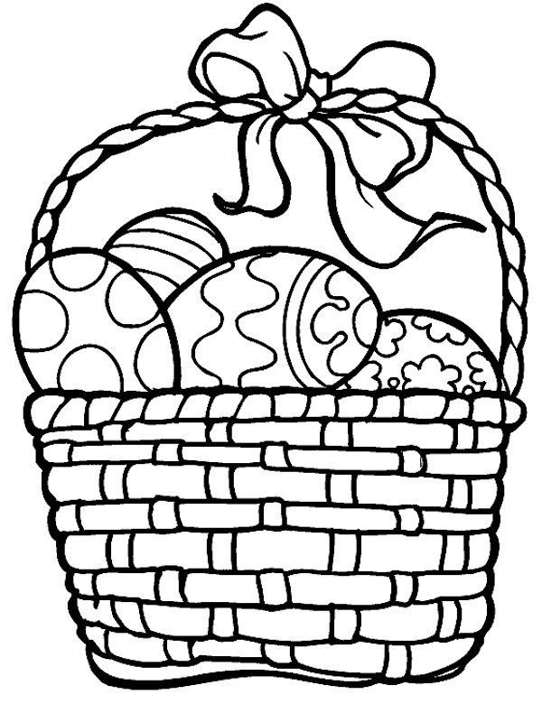
MIŁEJ ZABAWY.

